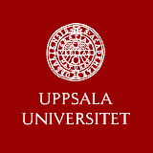
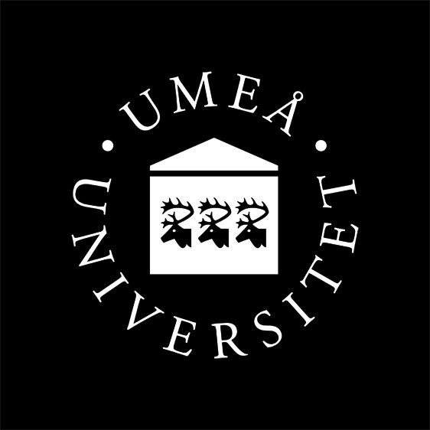
Uppsala Hernia Day Fred 22 november 2019 Tema – Vävnadsintegration
09.30 Kaffe, utställningsbesök
10.00 Välkomna, Introduktion W Graf, U Gunnarsson, K Strigård
10.05-10.25 Kirurgens syn materialintegration U Gunnarsson
10.25-11.05 Vad säger vetenskapen om vävnadsintegration Lars Jörgensen
11.05-11.35 Inplantatinfektioner Infektionsläkare
11.35-11.50 Vad göra efter explantation W Graf
11.50-12.50 Lunch, utställningsbesök
12.50-13.05 Utställarpresentation Moderator K Strigård
13.05-13.35 Vävnadsintegration vid plastikkirurgi O Backman
13.35-14.05 Att använda autolog fullhud IPOM V Holmdahl
14.05-14.35 Kaffe, utställningsbesök
14.35-14.55 Patientselektion, introduktion till falldiskussion K Strigård
14.55-15.30 Fall W Graf, U Gunnarsson, K Strigård
15.30 Avslutning
Tack vare våra sponsorer kan mötet genomföras utan kursavgift. Lokal: Blå korset, ing 55, Akademiska sjukhuset, Uppsala
Anmälan till: camilla.lovgren@akademiska.se

